Домашнее задание на 27.09.2021 - 01.10.2021
Русский язык | 6а,б классы | 27.09.21 | Тема: «Общеупотребительные слова и слова ограниченного употребления. Профессионализмы» п.23, 24  (син.п.22, 23)  - Запишите и выучите определения в рабочую тетрадь.  - Упр.137 (син.107) – устно; выписать в рабочую тетрадь слова ограниченного употребления и их значения.  - Упр. 139 (син. 109) – устно; письменно составить предложения, из которых было бы ясно смысловое различие употребления слов одеть-надеть)  - Упр.112 – устно  - Запишите 2-3 слова, которые являются профессиональными в работе, специальности, профессии ваших родителей (не забудьте указать род занятий родителей и значение этих слов).
 |  | 28.09.21 | Тема: «Диалектизмы. Жаргонизмы» - п.25, 26 (син. 24)  - Запишите и выучите определения в рабочую тетрадь.  - Упр.148 (син.119)  - Упр.151 – устно  - 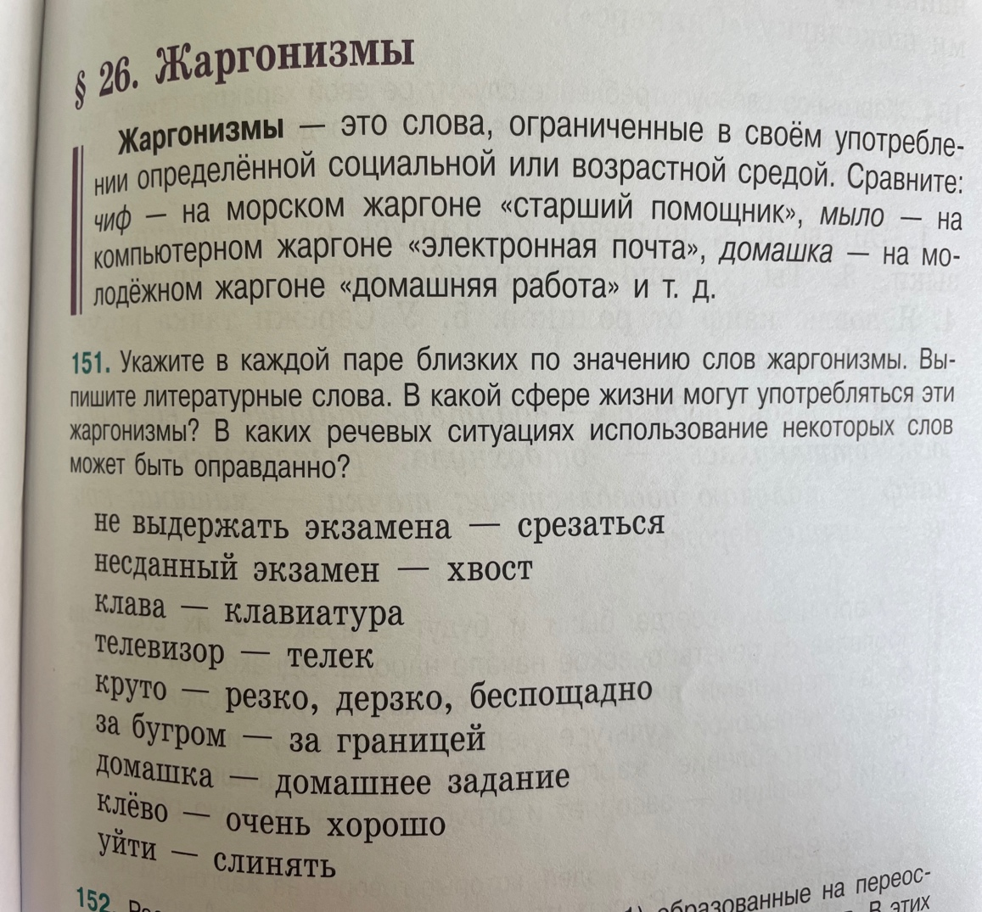  - Запишите 4-5 предложений с жаргонизмами, используемыми в вашей возрастной группе, так, чтобы было понятно значение этих слов.  Тема: «Эмоционально окрашенные слова» - п.27  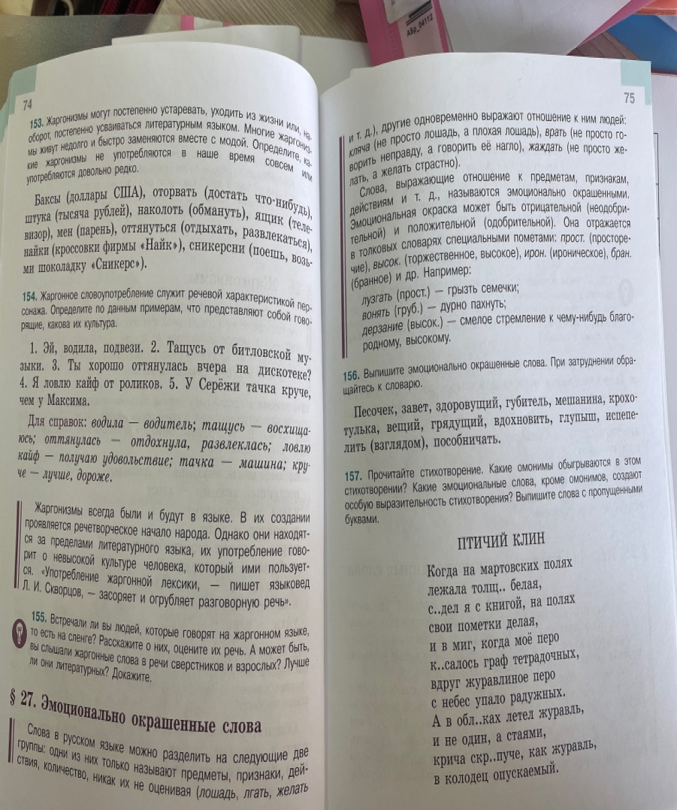  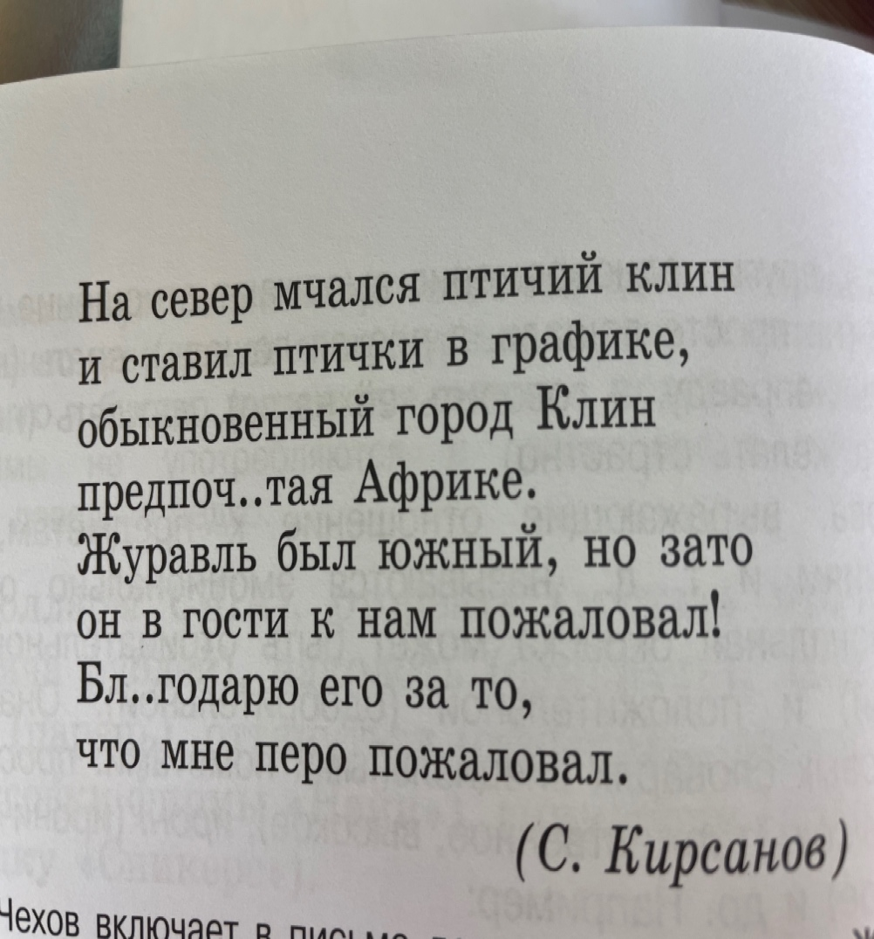  - Запишите и выучите определение в рабочую тетрадь.  - Упр.156 – письм.  - Упр. 157 – выписать только слова с пропущенными буквами и объяснить правописание (как мы делали в классе).
 |  | 29.09.21 | Тема: «Исконно русские и заимствованные слова» - п.25 (син.28)  - Какие слова называются исконно русскими? (устно)  - Какие слова называются исконно заимствованными? Запишите и выучите определение в рабочую тетрадь.  - Где можно узнать происхождение этих слов? - устно  - Упр.161 (син.123) – устно  - Упр.164 (син.126) – письм.  - Запишите в словарик словарные слова: рЕформа, пИджак.
 |  | 30.09.21 | Тема: «Неологизмы» - п.29 (син.26)  - Запишите и выучите определение неологизмов в рабочую тетрадь.  - Упр.170, 171 (син.130, 131) – устно  - Запишите 2-3 неологизма, связанные с использованием Интернет-пространства и компьютерных технологий, укажите их значение.
 |  | 01.10.21 | Тема: «Устаревшие слова» - п. 29 (син.27)  - Запишите и выучите определение устаревших слов в рабочую тетрадь.  - Упр. с витриной музея: рассмотрите изображённые предметы. Есть ли сейчас такие предметы? Где можно использовать эти слова несмотря на то, что они вышли из употребления? Составьте 2-3 предложения с использованием 2-3 слов.
Литература | 6а,б классы | 27.09.21 | Тема: «Из русской литературы XVIII века» – (учебник 2019 г. – с.101-104).  Ответьте на вопросы (письменно 2-3 предложения):  - Какие изменения произошли в литературе в этот период?  - Чем это было вызвано (перечислите достижения в развитии России в этот период)?
 |  | 29.09.21 | Тема: «Михаил Васильевич Ломоносов (1711-1765)» (знать имя и годы жизни!!!)  Читать с.105-111 ил посмотрите фильм о Ломоносове https://youtu.be/s3kszBOMtSU  Запишите в тетрадь то, что вам показалось особенно интересным о Ломоносове.
 |  | 01.10.21 | 1) Запишите в тетрадь и выучите определения:  иносказание, композиция, фигуры речи, рифма.  2)Прочитайте стихотворение «Стихи, сочинённые по дороге в Петергоф». Ответьте на вопросы к этому стихотворению на с.112. Дождитесь информации в беседе, чтобы сделать записи в тетрадь.
Русский язык | 9а  класс | 27.09.21 | Контрольная работа  https://youtu.be/K7PuM4hoLRY - Диктант «Дорога к озеру» (прослушайте и напишите диктант)  Выполните грамматическое задание по вариантам (по 4 задания для двух вариантов)  - Замените словосочетание, построенное на основе управления, синонимичным словосочетанием со связью согласование. Напишите получившееся словосочетание.  1 вариант: запах дыма  2 вариант: затмение солнца  - Из 3-его абзаца выпишите причастие и выполните его морфологический разбор  1 вариант: в прошедшем времени  2 вариант: в настоящем времени  - Выполните морфемный разбор выше указанных причастий.  - Выполните синтаксический разбор предложения:  1 вариант: Каждую осень я приезжал в лесную деревню и шел от нее к озеру.  2 вариант: Каждый раз Ленька выскакивал из избы и бежал мне навстречу.
 |  | 29.09.21 | Устное описание фотографии  Не забудьте описать:  1. кто запечатлён на фотографии;  2. где происходит действие;  3. что делают зрители;  4. как передан напряжённый момент кинофильма.
 |  | 30.09.21 | Сочинение по картине – смотрите информацию в беседе класса.
Литература | 9а  класс | 27.09.21 | Составьте конспект по теме «Денис Иванович Фонвизин.  Комедия «Недоросль»  Запишите в тетрадь о Д.И.Фонвизине  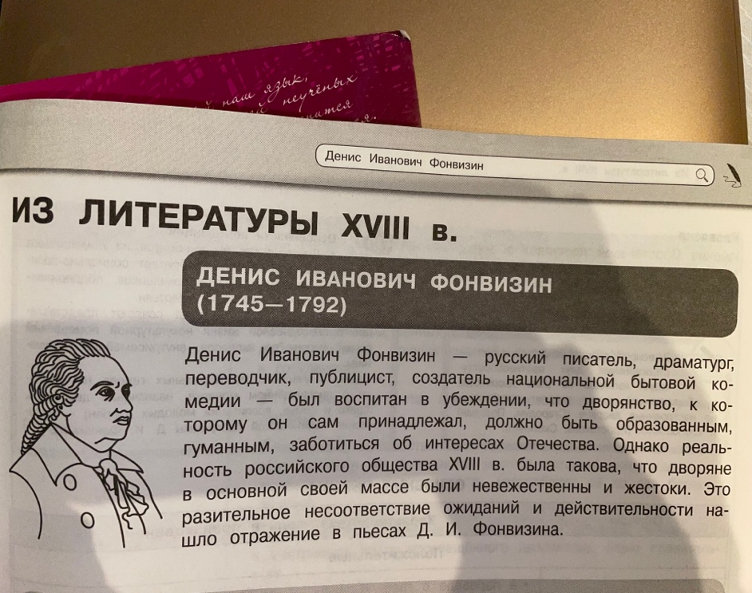 Запишите в тетрадь определение:  Комедия - это произведение в драматургии, где автор, применяя сатиру и юмор, высмеивает тот или иной порок, преобладающий в обществе или каком-то человеке.  Запишите в тетрадь:  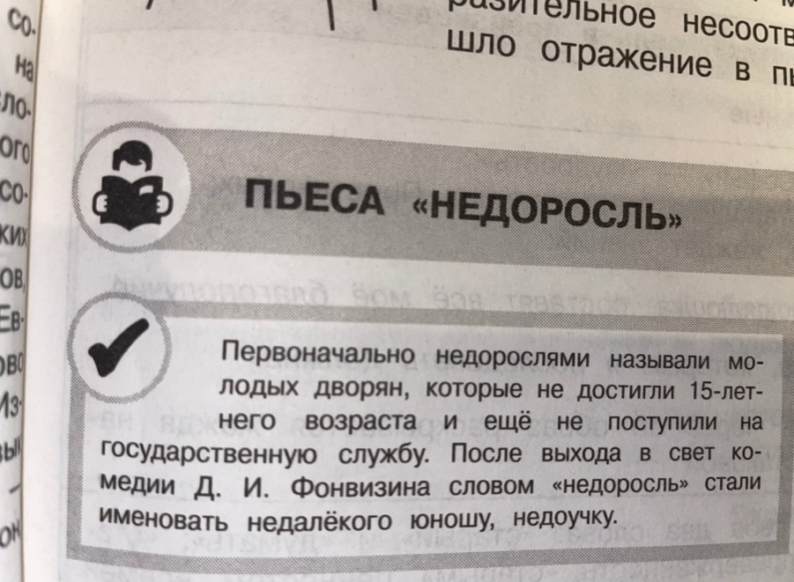  1 задание  Прочитайте или посмотрите Часть 1 Комедии  https://youtu.be/wXmsXqIzLZM  2 задание  Составьте таблицу «Характеристика отрицательных героев комедии» (по форме таблицы персонажей «Слова о полку Игореве»- Не забывайте о цитатах из текста)  Митрофанушка (Простаков Митрофан) – сын помещиков Простаковых. Он считается недорослем, т.к. ему 16 лет и он не достиг совершеннолетия. Соблюдая указ царя, Митрофанушка учится. Но делает это с большой неохотой. Он отличается тупостью, невежеством и ленью (сцены с учителями).  Митрофан груб и жесток. Он ни во что не ставит своего отца, издевается над учителями и крепостными. Пользуется тем, что мать в нем души не чает, и вертит ею, как хочет.  Митрофан остановился в своем развитии. О нем Софья говорит: «Он хотя и 16-ти лет, а достиг уже до последней степени своего совершенства и дале не пойдет».  В Митрофане сочетаются черты тирана и раба. Когда план Простаковой женить сына на богатой воспитаннице, Софье, не удается, недоросль ведет себя как раб. Он униженно просит прощения и покорно принимает от Стародума «свой приговор» - идти служить («По мне, куды велят»). Рабское воспитание привито герою, с одной стороны, крепостной нянькой Еремеевной, а, с другой стороны, всем миром Простаковых-Скотининых, у которых извращены понятия о чести.  Через образ Митрофана Фонвизин показывает деградацию русского дворянства: из поколения в поколение невежество увеличивается, а грубость чувств доходит до животных инстинктов. Недаром Скотинин называет Митрофана «чушка проклятая». Причина такой деградации – в неправильном, уродующем воспитании.  Образ Митрофанушки и само понятие «недоросль» стало нарицательным. Сейчас так говорят о невежественных и глупых людях.  Простакова – дворянка, мать Митрофанушки и сестра Тараса Скотинина. Ее фамилия указывает на необразованность и невежество героини, а также на то, что в конце пьесы она попадает впросак.  Простакова – движущее лицо комедии. Она замышляет женить Митрофана на богатой воспитаннице Софье (вопреки первоначальному намерению выдать ее за своего брата). Позже, когда ее планы рушатся, Простакова хочет тайно обвенчать молодых (несмотря на протесты Софьи).  Главная черта в характере Простаковой – безумная, животная любовь к сыну. Она считает, что все, что выгодно для Митрофана, - хорошо, что невыгодно, то плохо. При этом способ, которым достигается выгода, не имеет значения. Так, пытаясь устранить соперника сына – своего брата Скотинина, она вцепляется в его шею и т. д. Таким образом, ее нравственные и моральные понятия полностью извращены. П.А. Вяземский писал о Простаковой: «Смесь наглости и низости, трусости и злобы, гнусного бесчеловечия ко всем и нежности, равно гнусной, к сыну, при всем том невежество, из коего… истекают все сии свойства…» Фонвизин видит две причины «злонравия» героини. Первая, внутренняя, причина – невежество Простаковой, не облагороженное воспитанием. Вторая, социальная, - указ Екатерины II «О вольности дворян», который невежественные дворяне поняли как полную власть над крепостными без всяких ограничений. В конце пьесы Простакова повержена. Она теряет все: власть над крепостными, имение, сына. Ее крах – это поражение всей прежней системы воспитания и залог победы новых идей, заявленных положительными персонажами пьесы.  Скотинин Тарас – дворянин, брат Простаковой. Крайне невежественен, глуп. Единственный интерес его жизни – свиньи, разведением которых он занимался. Ради денег рассчитывал жениться на Софье, племяннице Стародума. Из-за этого соперничал со своим племянником Митрофаном, конфликтовал с Простаковой: «Дойдет дело до ломки, погну, так затрещишь». Этот герой является «достойным» представителем своей семьи: он нравственно и морально деградировал, превратился в животное, о чем говорит его фамилия. Причина такой деградации – в невежестве, отсутствии правильного воспитания: «…не будь тот Скотинин, тот чему-нибудь учиться захочет».
 |  | 29.09.21 | 1 задание  Прочитайте или посмотрите Часть 2 Комедии https://youtu.be/vnsMW8OTJIE  2 задание  Составьте таблицу «Характеристика положительных героев комедии» - по форме предыдущей таблицы - Не забывайте о цитатах из текста)  Стародум – дядя Софьи. Его фамилия означает, что герой следует принципам эпохи Петра I (старой эпохи): «Отец мой непрестанно мне твердил одно и тоже: имей сердце, имей душу, и будешь человек во всякое время».  В комедии Стародум появляется поздно (в конце1 явления). Он избавляет (вместе с Милоном и Правдиным) Софью от тирании Простаковой, дает оценку ей и воспитанию Митрофана. Также Стародум провозглашает принципы разумного государственного устройства, нравственного воспитания и просвещения.  Воспитание дворянина, по мнению Стародума, - дело государства. Оно должно включать как воспитание ума, так и воспитание сердца. Причем воспитание сердца стоит на первом месте. Ведь без души «просвещеннейшая умница – жалкая тварь». Воспитание должно опираться на силу положительного и отрицательного примера и «своим критерием положить благо отечества». Стародум имеет подробную биографию. Ему 60 лет, он служил при дворе и вышел в отставку. После долго жил в Сибири, где своим трудом нажил состояние. Стародум хочет устроить счастье Софьи, находит ей жениха и делает ее своей наследницей. Этот герой прямодушен и проницателен. Он видит насквозь Простакову и ее семейство и в глаза говорит им все, что о них думает.  Софья – племянница Стародума, который является ее опекуном. Имя героини имеет значение «мудрость». В комедии Софья наделена мудростью души, сердца, добродетели.  Софья – сирота. Ее имением, в отсутствии Стародума, управляют Простаковы, которые обкрадывают девушку. А когда они узнают, что у Софьи большое приданое, то начинают борьбу за ее руку и деньги. Но у Софьи есть возлюбленный – Милон, с которым она помолвлена и которому остается верна. Семейство Простаковых-Скотининых Софья презирает и смеется над ним. Девушка происходит от честных дворян, которые дали ей хорошее образование. Софья умна, насмешлива, чувствительна и добра (в конце комедии она прощает Простакову за причинено ей зло). Героиня считает, что почет и богатство должны доставаться трудами, что девушке приличны кротость и послушание старшим, но любовь свою она может и должна отстаивать. Вокруг Софьи группируются все положительные персонажи пьесы. Они помогают ей освободиться из-под опеки Простаковых и соединиться с Милоном в конце комедии.  Правдин – государственный чиновник, призванный разобраться в делах Простаковых. Он узнает о зверствах Простаковой, а также о том, что она обкрадывает Софью. При помощи Стародума и Милона уличает Простакову и отбирает у нее имение в пользу государства. Милон – военный, жених Софьи
 |  | 01.10.21 | Конспект учебника с.84-89 по теме «Николай Михайлович Карамзин. Повесть «Бедная Лиза» (смотрите информацию в беседе класса)  Прочитайте повесть  https://ilibrary.ru/text/1087/p.1/index.html
Родная литература | 9а  класс | 28.09.21 | Запишите в тетрадь по литературе идейно-тематическое содержание комедии «Недоросль»  